# Day26 MVC模式与三层架构

## 一.MVC模式

### 1.概念:

MVC:Model View Controller,模式视图控制器.

MVC一开始并不是JavaWeb的概念,是从桌面程序(C/S)模式中引申过来的一个概念,而且MVC也不是Java所特有的技术.

MVC属于一种通用的编程思想,为我们的项目开发提出一种指导和规范.

### 2.MVC的优点:

①.降低程序不同模块之间的耦合性(高内聚,低耦合);

②.代码复用性高,提高开发效率;

③.项目部署时间快,整个项目开发成本低;

④.项目后期维护方便.

### 3.缺点:

①.都适用于中大型项目,不适用于小型项目;

②.增加了系统结构内部实现的复杂性;

③.增加了调试代码的难度.

④.增加了初学者学习的难度.

### 4.MVC的使用场景

Struts2,SpringMVC等框架,底层的实现都是基于MVC模式.

### 5.MVC详解

M:Model,模型.模型分为数据模型和业务模型.数据模型很多时候指的是JavaBean;业务模型是指具体业务和功能的实现.一般对应项目中的JavaBean和具体的业务模块.

C:Controller,控制器.属于一个中间层,起到协调M和V的作用.

在项目中一般Servlet,Action等充当C的角色.

V:View,视图.用户能够看到的部分,也就是页面展现部分.在项目中JSP,HTML等都属于V.

MVC结构关系图:

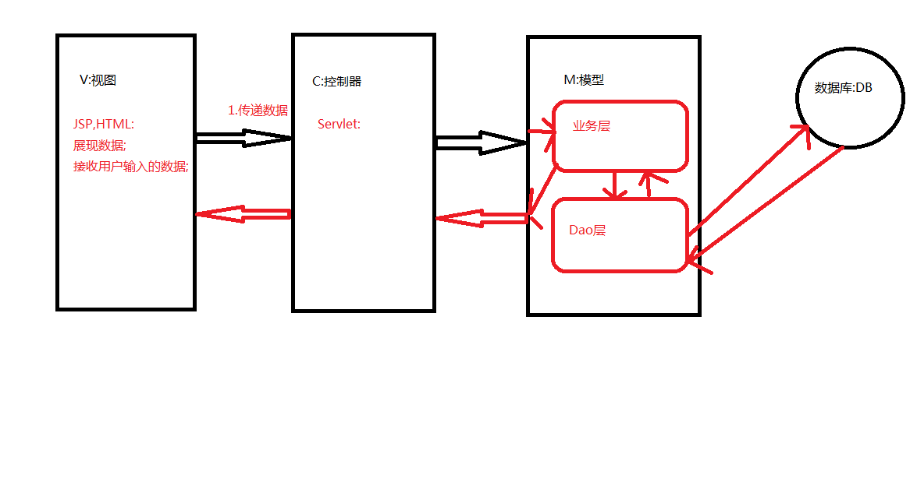

### 6.总结:

MVC是对项目进行的一个横线的分层.三层架构是一种纵向的分层.当实现了MVC之后,一般用户不会直接跳转到jsp,而是由Servlet来控制是否跳转到jsp.

## 二.三层架构

### 1.三层架构简介

三层架构其实有2种,一种是物理上的三层架构,一种是逻辑上的三层架构.

物理三层架构:客户端(浏览器),项目服务器(Tomcat等),数据库服务器.

**逻辑三层架构:表示层,业务逻辑层,数据访问层.**

### 2.JavaWeb开发的历史演变过程

#### ①.Web一代,html+jsp+db:

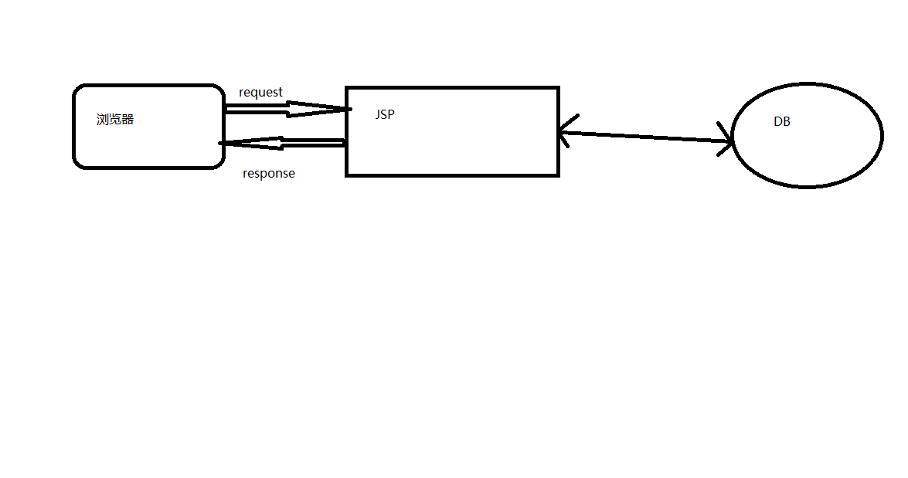

#### ②.JavaWeb二代,jsp+JavaBean+db:

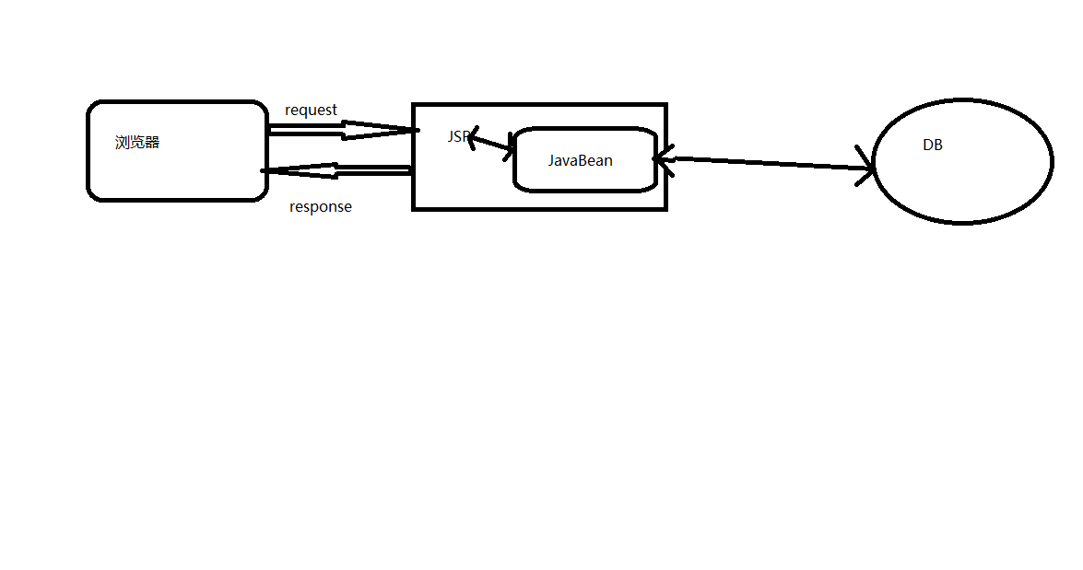

#### ③.JavaWeb三代,jsp+Servlet+JavaBean+db:

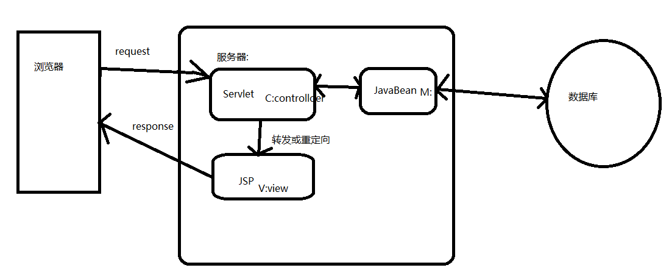

#### ④.JavaWeb四代(重点):

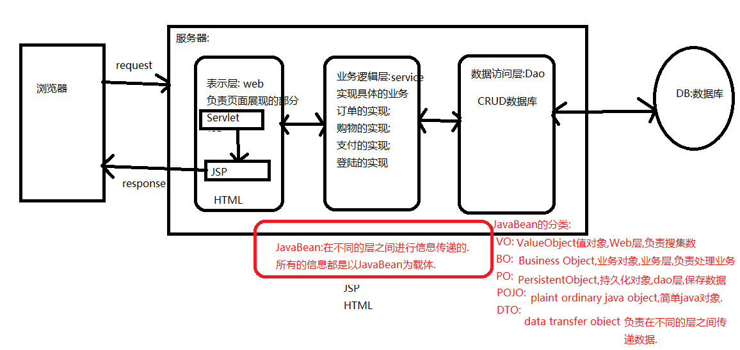

## 三.案例

**用三层架构实现注册登录功能**

### 1.目录结构:

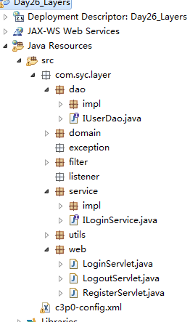

### 2.VO,BO,PO,DTO,POJO概念

VO:Value Object,值对象,在Web层;

BO:Business Object,业务对象,在Service层;

PO:Persistent Object,持久对象,在Dao层;

DTO:Data Transfer Object,数据传输对象,可以在Dao和Service之间传递数据;

POJO:Plain Origin Java Object,简单Java对象.

各层中的JavaBean对象:

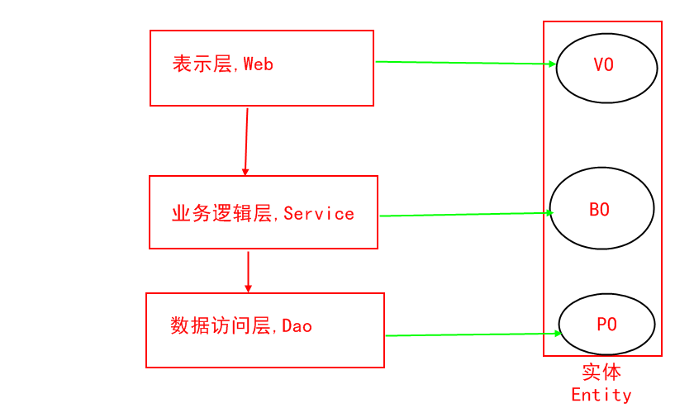

### 3.注意:字符串的matches()方法用法



### 4.Email的正则表达式



## 四.三层架构总结

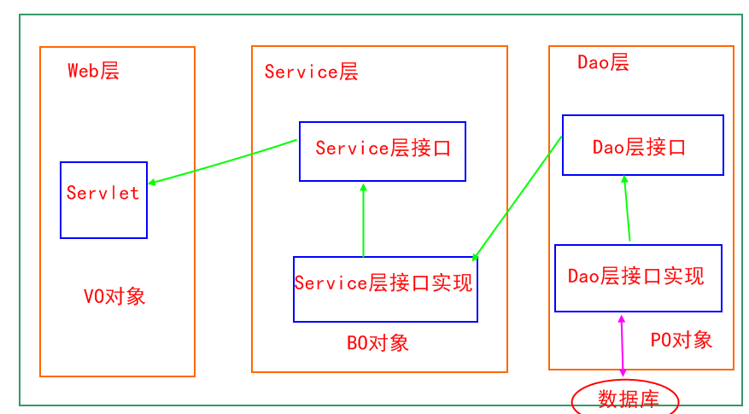

注意:

以后写代码的时候,业务层的代码中尽量不要出现Web层的API,比如Servlet的request和response对象.也就是说不要把这样的对象从Web层传递到Service层.如果这么做了,就意味着Service就需要严重的依赖Servlet.

三层架构也是使用于中大型项目,会使得我们的项目代码清晰条理,结构很明朗.因为分层,降低了不同模块之间的耦合性,代码复用性提高了.

三层架构与MVC之间可以说没有关系.它们的共同点都是为了让项目的结构清晰,降低项目的耦合性.